Grupa PSB, 7-06-2024 r.

Nowy skład Zarządu Grupy PSB Handel S.A.

Coroczne Zwyczajne Walne Zgromadzenie Akcjonariuszy Grupy PSB Handel S.A. odbyło się 28 maja 2024 r. w Kielcach. Podczas tego spotkania przedstawiono prezentację podsumowującą realizację strategii spółki oraz wyniki finansowe za 2024 r. Dodatkowo przeprowadzono wybory uzupełniające do Zarządu.

Podczas ZWZA akcjonariusze zatwierdzili sprawozdanie finansowe za 2024 r., udzieli absolutorium obecnemu zarządowi oraz w wyborach uzupełniających do Zarządu wybrali Grzegorza Filipek. Ponadto zadecydowano o wypłacie dywidendy akcjonariuszom, co tylko potwierdza stabilną i mocną pozycję finansową Grupy PSB Handel S.A.

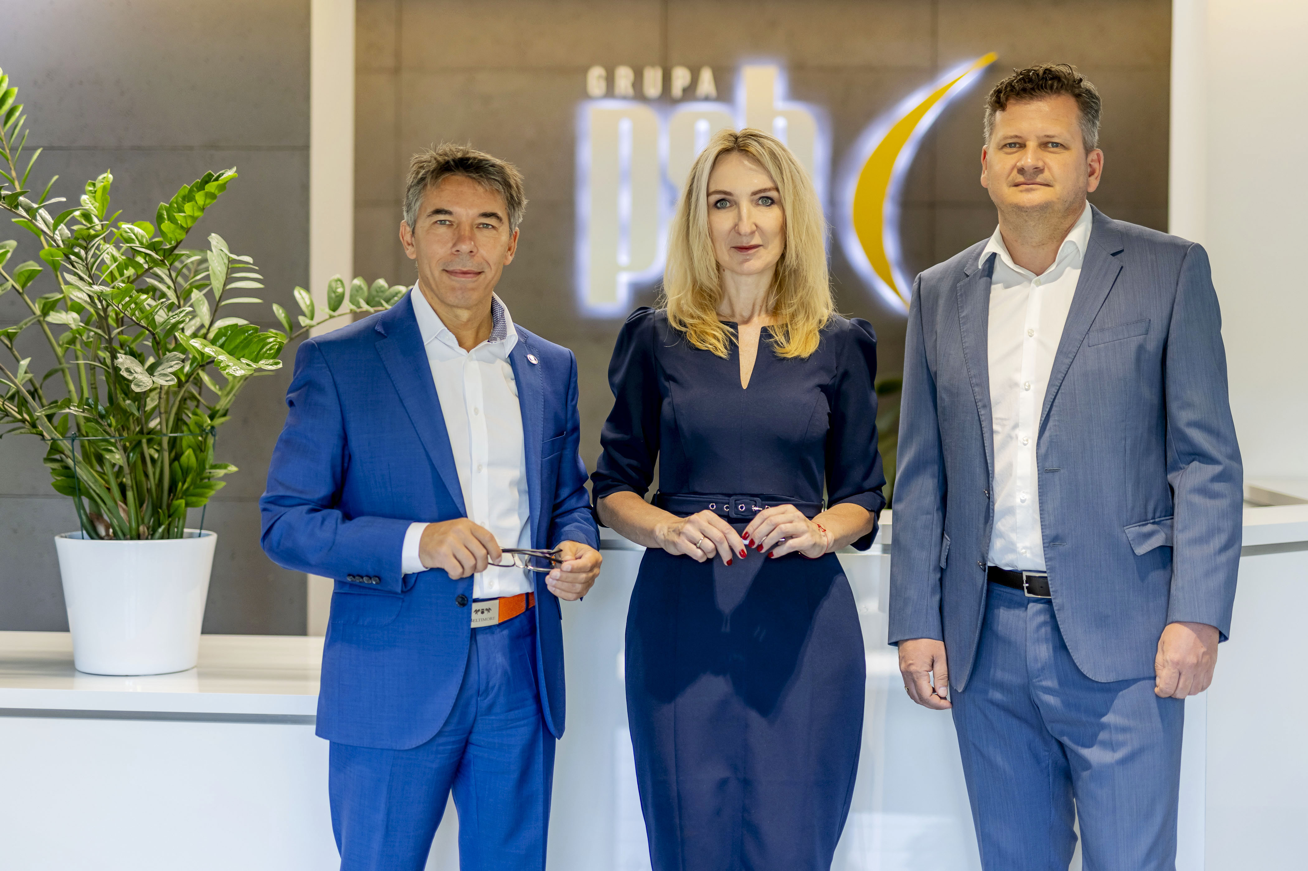
(od lewej) Piotr Kozina – Dyrektor Zarządu,
Anna Kaminska - Członek Zarządu, Grzegorz Filipek - Członek Zarządu

Grzegorz Filipek dotychczas związany był z firmą MARKA, będącą od wielu lat partnerem Grupy PSB, w której pełnił funkcję Dyrektora Handlowego. Pan Grzegorz Filipek posiadania długoletnie doświadczenie w branży budowlanej, pracując m.in. w firmie Wiśniowski, GF Consulting, Oknoplast. W trakcie swojej kariery zawodowej zdobył kluczowe kompetencje w takich obszarach jak: planowanie strategiczne, negocjacje handlowe, zarządzanie zespołem, budowanie relacji z klientami i pracownikami, a także marketing B2B i B2C.

W związku z wyborem nowego członka zarządu, nastąpiła zmiana schematu organizacyjnego spółki. Podział zakresu odpowiedzialności, nowego trzyosobowego Zarządu, uwzględnia kompetencje i umiejętności poszczególnych członków, aby zapewnić skuteczne zarządzanie różnymi obszarami działalności firmy.
Piotr Kozina – Dyrektor Zarządu, nadzoruje całą działalności spółki. Jego odpowiedzialność obejmuje zarządzanie w kluczowych obszarach, takich jak: finanse i księgowość, administracja, kwestie kadrowe, kontroling operacyjny oraz aspekty techniczne.
Anna Kaminska – Członek Zarządu, odpowiedzialna jest za zarządzanie sprzedażą kanału nowoczesnego (PSB Mrówka), wsparciem sprzedaży, dział IT, marketingu, e-commerce oraz rozwój i analizy biznesowe.
Grzegorz Filipek – Członek Zarządu, będzie odpowiedzialny za następujące obszary: sprzedaż kanału tradycyjnego (składy i placówki PSB Profi), logistykę i centra logistyczne (w Wełczu i Wąbrzeźnie), za obszar operacyjny oraz markę własną.

Decyzje podjęte podczas tego ZWZA podkreślają dobrą kondycję finansową Grupy PSB Handel S.A. oraz zaufanie, jakim akcjonariusze darzą zarząd spółki.

Marzena Mysior-Syczuk
Senior Public Relations Specialist
Grupa PSB Handel S.A.

Grupa PSB
Grupa PSB Handel S.A. z siedzibą w Wełczu k./Buska-Zdroju, działa na rynku od ponad 25 lat, jest największą i najszybciej rozwijającą się siecią hurtowni materiałów budowlanych oraz marketów dom i ogród w Polsce. Obecnie Grupa zrzesza ponad 400 małych i średnich, rodzinnych firm z terenu całej Polski, które prowadzą handel w 287 składach budowlanych, w 369 marketach PSB Mrówka oraz w 78 placówkach handlowych PSB Profi. W punktach tych pracuje ok. 14 tysięcy osób.
Łączne przychody partnerów PSB ze sprzedaży materiałów budowlanych oraz do domu i ogrodu, w 2023 r. osiągnęły poziom blisko 9 mld zł, co stanowi ok. 15% udziału w krajowym rynku dystrybucji materiałów budowlanych. Zaś przychody Grupy PSB Handel S.A. (centrali) wyniosły 3,9 mld zł. Wg badań w 2023 roku dowolną markę Grupy PSB rozpoznaje 81% respondentów: markę Grupy PSB zna 60% Polaków, sieci sklepów PSB Mrówka 76%, a placówek PSB Profi 43%.

